Abschlussarbeit 2012
Herstellung meines Parfüms Jerosé
von Jessica Wirz

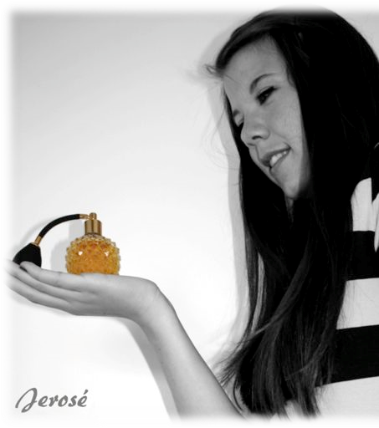
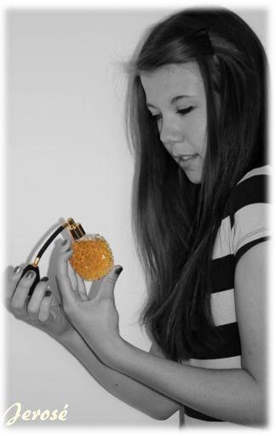
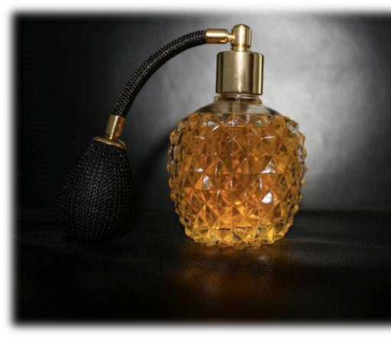

!

1. Ideenfindung

1.1) Motivation

Die Themenfindung für meine Abschlussarbeit bekam ich durch viele
Gespräche mit meiner Freundin Michelle. Sie motivierte mich sehr, ein Parfüm herzustellen. Als ich mich mehr und mehr mit meinem Thema beschäftigte, wuchs meine Motivation immer mehr etwas tolles herzustellen und ein gutes Resultat zu erzielen.

1.2) Ziel

Das Ziel meiner Abschlussarbeit war, ein Parfüm nach meinen Wünschen und Ideen selbst herzustellen.

1.3) Bedenken

Meine Bedenken waren anfangs sehr gross. Ich hatte mich bis dahin noch nie mit der Zusammensetzung und Herstellung eines Parfüms beschäftigt.
Kann man ein Parfüm Zuhause herstellen?

1.4) Dank

Ein grosser Dank geht einerseits an Beat Flückiger von der Drogerie
Flückiger in Hinwil, weil er und sein Team alle meine Inhaltsstoffe zB. Düfte, Alkohol etc. besorgten. Auch gaben Sie mir viele Tipps betreffend der Herstellung meines Parfüms. Meinen Eltern danke ich ebenfalls, weil
Sie meine ganze Arbeit finanziert haben und mir jederzeit als „Versuchsschnüffler“ zur Verfügung standen.

2. Mein Arbeitsprozess

2.1) Konzepterarbeitung

Kurz nachdem ich mich für die Parfümherstellung entschieden hatte, begann ich mit dem recherchieren im Internet. Dort fand ich viele Infos und Beiträge über die Zusammensetzung eines Parfüms. Gleichzeitig suchte ich eine Begleitperson, die mich bei meinem Projekt unterstützen würde. Nach vielen Anfragen in verschiedenen Drogerien und Apotheken stellte sich Herr Beat Flückiger, von der Drogerie Flückiger in Hinwil, als meine Begleitperson zur Verfügung. An einem Mittwochnachmittag besuchte ich Ihn in seinem Geschäft. Wir besprachen meine Ideen und suchten nach Lösungen, diese umzusetzen. Etwas später bestellte ich bei Herrn Flückiger die auserwählten ätherischen Öle und den Alkohol. Nun konnte es losgehen.

2.2) Umsetzung

Als ich alle Produkte für die Herstellung zusammen hatte, begann ich mit dem ersten Mischversuch. Ich füllte als erstes 10ml Alkohol in ein Glas ab und gab dann nacheinander wenige Tropfen der verschiedenen Öle hinzu.
Am Schluss machte ich einen Deckel drauf und stellte das Glas für eine Woche in einen kühlen Raum. Leider misslang mein erster Versuch. Ich veränderte die Menge der einzelnen Inhaltsstoffe und startete einen neuen Versuch. In den nächsten Wochen mischte ich immer wieder neue Duftkombinationen zusammen. Nach vielen Verbesserungen entstand mein erstes Parfüm. Ich gab ihm den Namen Jerosé.

2.3) Meine Produkte

Für mein Parfüm habe ich folgende Zutaten verwendet:

- Ethanol 96%
- ätherische Öle je 5ml;
Vanille, Orange süss, Rosen synthetisch, Bergamotte, Blutorangen,
Zitrone gelb, Sandelholz, Wacholder, Ylang Ylang, Jasmin 10%,
Lavendel, Mandarine, Zitronengras, Cajeput, Nelken, Grapefruit,
Orangenblüten

2.4) Meine Rezepte

Erstes Rezept: Zweites Rezept:

10ml Ethanol |  |  | 10ml Ethanol
1Tr. Orange süss |  |  | 3Tr. Orange süss
1Tr. Mandarine |  |  | 3Tr. Mandarine
2Tr. Zitrone |  |  | 3Tr. Zitrone
2Tr. Rose |  |  | 2Tr. Rose
1Tr. Bergamotte |  |  | 1Tr. Bergamotte
1Tr. Blutorange |  |  | 1Tr. Blutorange
 |  |  | 2Tr. Vanille

Nach etlichen Versuchen und Abänderungen entstand das:

Rezept von Jerosé:

10ml Ethanol
4Tr. Orange
3Tr. Mandarine
3Tr. Zitrone
3Tr. Rose
1Tr. Bergamotte
2Tr. Blutorange
2Tr. Vanille

2.5) Mein Werbeplakat

Als ich mein Parfüm fertig zusammengemischt und abgefüllt hatte, kam mir die Idee ein Werbeplakat für mein Parfüm zu entwerfen. Ich studierte lange, denn ich wollte dass dieses Plakat auch zu meinem Parfüm und dessen Aussehen passte. Mir kam dann die Idee, ein Foto zu machen auf dem ich das Parfümfläschchen selber in den Händen halte. Kurz darauf erzählte ich einer Freundin von meiner Idee. Auch sie war begeistert und wir beschlossen noch am gleichen Nachmittag ein solches Foto zu machen. Wir machten einige Fotos. Die besten davon bearbeitete ich später an meinem Laptop. Danach habe ich das schönste Bild ausgesucht und werde dies nun als Plakat in einer Druckerei drucken lassen.

2.6) Namengebung für mein Parfüm

Jetzt fehlte mir nur noch ein Name für mein Parfüm. Ich studierte lange welcher Name dieses Parfüm bekommen sollte. Ich bin auf viele tolle Namen gestossen, doch der richtige war noch nicht dabei. Etwas später vertauschte ich die Buchstaben der ätherischen Öle mit den Buchstaben meines Namens und kam dann so auf Jerosé. Dies ist eine Mischung zwischen Rosen und Jessica. Mir gefällt dieser Name sehr gut und ich finde, dass er auch zu meinem Duft sehr gut passt.

2.7) Fotos
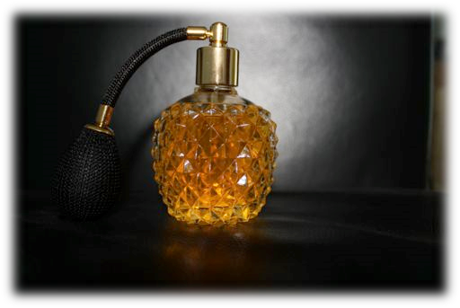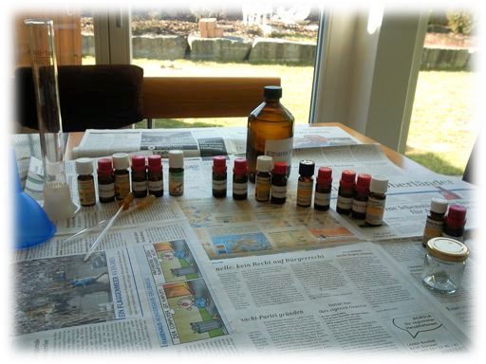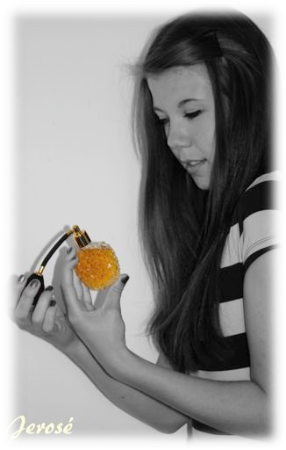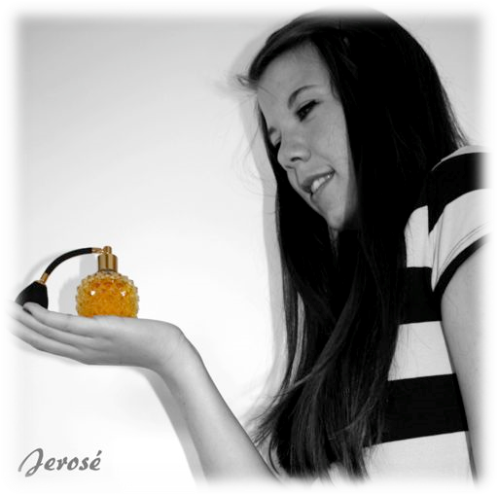

3. Sonstiges über das Parfüm

3.1) Geschichte

Die Geschichte des Parfüms beginnt in den alten Hochkulturen Ägyptens und Indiens. In Ägypten brachte das Goldene Zeitalter der Pharaonin eine Hinwendung zum lebendigen Körper. Lange Zeit wurden die Düfte nur den Göttern und den geopferten Toten auf ihre Reise mitgegeben.
Hergestellt wurden die Duftmischungen von den Priestern, die auf den
Umgang mit Harzen, Balsamen und Salben spezialisiert waren. Die
Hinwendung zum lebendigen Körper, war ein wichtiger Schritt bei der
Entwicklung der Kosmetik und des Parfüms. Der berühmte Kyphi, eine
Mischung aus Weihrauch, Styrax amber, Zimtrinde, Opoponax, Myrrhe, Kalmus, Galgant, Benzoeharz, Sandelholz und Rosenblättern gemischt mit Ölen, zeigte welcher Aufwand nötig war, diese zu transportieren. Der Duft Kyphi wurde auch von den Arabern übernommen und später sogar von den Römern genutzt. In Indien wurden die Öle und Salben besonders früh für medizinische Zwecke und zur Reinigung des Körpers benutzt. Nun gab es auch duftende Cremes für den Körper und parfümiertes Wachs für für die Lippen. 1580 kam der Apotheker Tombarelli nach Grasse und eröffnete ein Laboratorium zur Herstellung von Düften, womit Grasse zum Gründer-Zentrum der europäischen Parfüm Industrie wurde. Lemery nahm eine wichtige Einteilung vor, indem er zwischen einem königlichen Parfüm und dem Parfüm für den Bürger unterschied. Das Parfüm hatte zugleich eine therapeutische Wirkung, es belebte den Körper und stärkte den Geist. Es entzückt die Sinne, es reinigt und schützt und ist zugleich ein Symbol für den materiellen Wohlstand.

3.2) Bestandteile und Herkunft

Die Grundbestanteile eines Parfüms sind hauptsächlich Alkohol, destilliertes Wasser und die darin natürlich gelösten Essenzen (ätherische
Öle, pflanzlicher Herkunft), sowie immer mehr synthetisch hergestellte
Duftstoffe. Die Fachbezeichnung für die natürlichen Öle lautete
„Riechstoffe“. Die meisten Riechstoffe werden heute in grösseren Mengen synthetisiert.
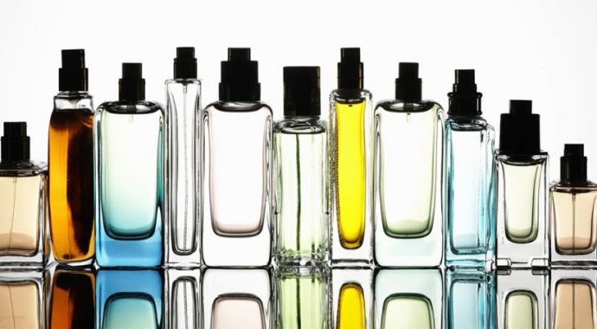
3.3) Duftnoten

Das Parfüm kann durch verschiedene Anteile der Öle viele unterschiedliche Duftnoten annehmen. Es kann zB. Blumig-feminine, maskuline, orientalische, fruchtige oder elegante Duftnuancen aufweisen.
Die meisten Parfüms setzen sich aus der Kopf-, Herz- und Basisnoten zusammnen.
Kopfnote:
Die Kopfnote ist gleich nach dem Auftragen des Parfüms auf der Haut wahrnehmbar. Da diese für den ersten Eindruck des Parfüms und für die Kaufentscheidung wichtig ist, ist die Kopfnote meist intensiver als die anderen.
Herznote:
Die Herznote ist in den Stunden, nachdem sich die Kopfnote verflüchtigt hat, zu riechen und bildet wieder ihren eigenen Geruch. Die Herznote besteht meistens aus Blütennuancen, die mit anderen Aromen kombiniert wird. Sie wird auch oft als Mittelnote bezeichnet.
Basisnote :
Die Basisnote ist der letzte Teil des Duftablaufes und enthält langhaftende und schwere Bestandteile.

Parfüms können lange, am besten in einem dunklen kühlen Raum gelagert werden. Bei falscher Lagerung kann es zu einer Duftveränderung
kommen.

3. Fazit

Das Fazit meiner Abschlussarbeit ist sehr positiv. Es hat mir grossen Spass gemacht, die richtige Rezeptur für Jerosé zu finden. Interessant waren auch die vielen kleinen Veränderungen der Rezeptur und ihre Auswirkungen auf den Duft. Teilweise waren dies nur einzelne Tropfen eines ätherischen Öl’s. Ich habe während dieser Zeit viel über die verschiedenen Inhaltsstoffe und über die Herstellung eines Parfüms gelernt. Am Anfang meiner Arbeit machte ich mir tausend Gedanken woher ich die Inhaltsstoffe bekomme oder welche Inhaltsstoffe ich benutzen muss. Woher weiss ich das richtige Mischverhältnis? Ich merkte allerdings schnell, dass diese Sorgen unbegründet waren, denn Herr Flückiger konnte sie mir beantworten und gab mir noch neue Tipps. Nach dem Gespräch mit Herrn Flückiger konnte ich nun beruhigt und voller Motivation meine Abschlussarbeit starten.

Mit dem Endergebnis von Jerosé bin ich sehr zufrieden. Der Duft ist so, wie ich ihn mir gewünscht hatte. Es ist ein leichtes, fruchtiges Sommerparfüm, genau nach meinem Geschmack.

Wenn ich nochmals ein Parfüm kreieren könnte, würde ich sicher mit noch unterschiedlicheren Duftkombinationen arbeiten. Ich bräuchte dann aber auch noch mehr Zeit, diese zu testen. Jede Rezeptur muss man ja mindestens 1-2 Wochen ruhen lassen, bevor man sie testen und verändern kann.

Eine Erkenntnis die ich für mich gemacht habe ist, dass ich bei einer nächsten Arbeit mit der Dokumentation bestimmt früher anfangen würde, damit ich mich leichter an diverse Einzelheiten erinnern könnte. Ich würde aber jederzeit und mit grosser Freude wieder ein Parfüm herstellen.

4. Linkliste

Produkte:

http://www.farfalla.ch/

http://www.ricardo.ch/

Rezept Vorschläge:

http://hobbythek-forum.plaudern.de/rezepte-fuer-parfuem-7775_all.htm

http://www.chefkoch.de/suche.php?suche=parf%FCm+selber+machen+rezept&wo=1

Infos:

http://de.wikipedia.org/wiki/Parf%C3%BCm

Drogerie Flückiger:

http://www.gate24.ch/de/Hinwil/Drogerie-Flukiger-AG-im-Hiwi-Mart/detail-29757012594053.aspx?pt=1

